**INGENIERÍA DE REQUERIMIENTOS O ESPECIFICACIÓN DE REQUISITOS**

**1. Introducción**

**1.1. Objetivo**

**Objetivo General**

Proporcionar a los centros  
de rehabilitación con herramientas tecnológicas de entornos 3D y Realidad  
Virtual enfocados a terapia física que les permitan tener un mejor servicio  
para con sus clientes, así como un seguimiento más puntual en los avances de sus  
pacientes y sobre la mejora de sus habilidades motoras.

**Objetivos Específicos**

Desarrollar e implementar el módulo de terapias de rehabilitación  
que combina entornos 3D/Realidad Virtual para desarrollar programas de  
rehabilitación en pacientes con problemas de equilibrio, la falta de  
coordinación, trastornos de movimiento, de la postura y déficit motoras. El  
módulo estará formado por terapias rehabilitación de miembros superiores.

Desarrollar e implementar el módulo administrador de terapias,  
análisis e informes que permite al terapeuta personalizar las sesiones y hacer  
un seguimiento de los progresos de cada usuario, todo ello por medio de  
gráficos e informes detallados individualizados.

**1.2. Ámbito**

Entre las discapacidades más comunes se encuentra la enfermedad cerebrovascular (ECV) que representa la tercera causa de muerte en el mundo y la primera de discapacidad en adultos, estando solo por debajo de la cardiopatía y el cáncer a quienes se les atribuye la mayor tasa de muertes. Cuando alguien sufre de este padecimiento por primera vez el riesgo de morir es del 30 por ciento.

**1.3. Definiciones, Siglas y Abreviaturas.**

|  |  |
| --- | --- |
| NOMBRE DEL PROYECTO | SIGLAS DEL PROYECTO |
| SISTEMA INFORMÁTICO DE REHABILITACIÓN FÍSICA POR MEDIO DE ENTORNO 3D Y REALIDAD VIRTUAL | **SIRFPMERV** |

**1.4. Referencias**

Joseph Schmuller. (1997). Aprendiendo UML. México, México: Prentice Hall.

El lenguaje unificado de Modelado. Grady Booch, James Rumbaugh e Ivar Jacobson. Addison Wesley, 1999.

Object Oriented Software Enginnering. Bernd Bruegge y Allen H. Dutoit.

Prentice Hall, 2000.

Software Requirements, Karl. E.Wiegers. Microsoft Press, 1999.

**1.5. Visión Global**

Diagrama de Contexto

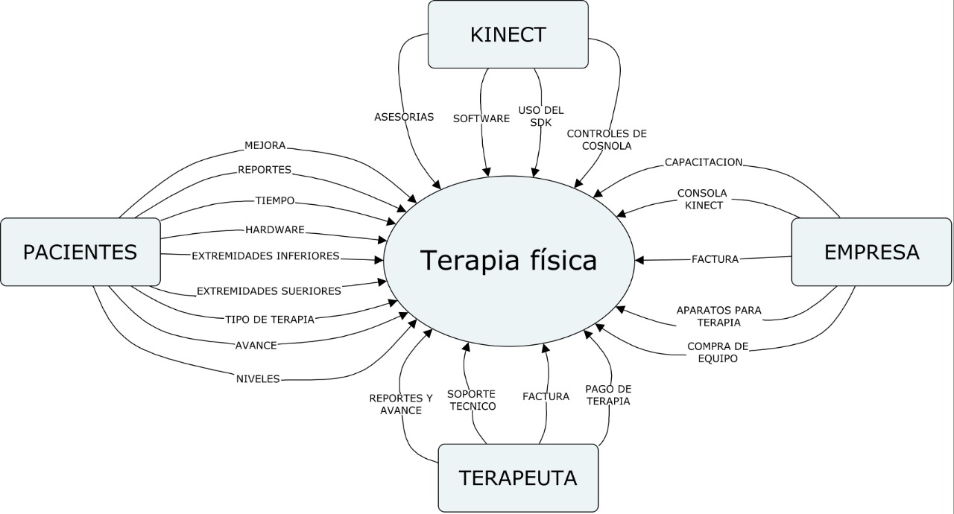

Diagrama de flujo

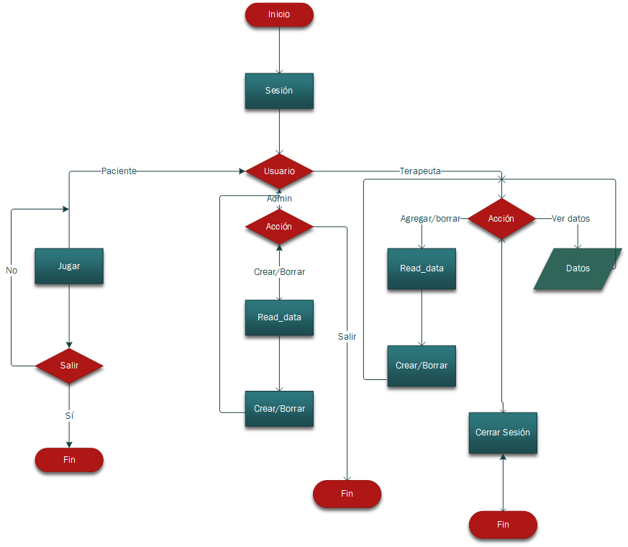

**2. Descripción general**

**2.1. Perspectiva del producto (Diagrama de casos de uso)**

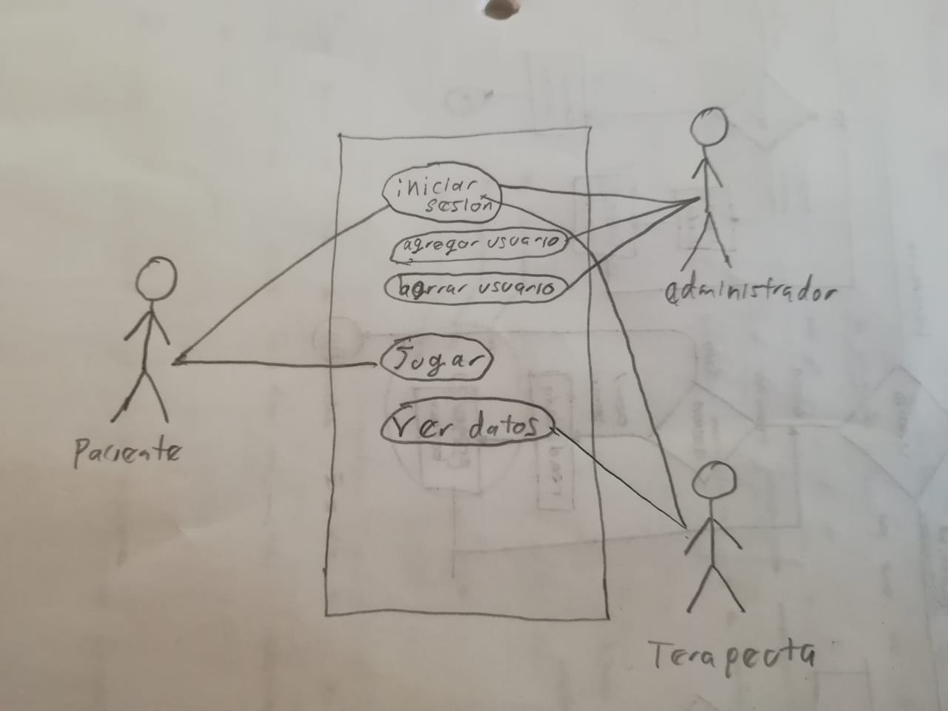

**2.2. Funciones del producto (Casos de usos expandido)**

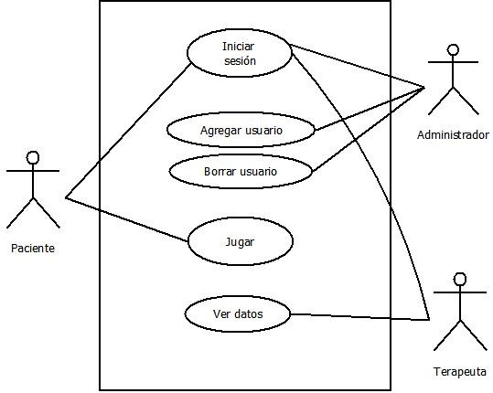

**2.3. Características del usuario.**

A los pacientes con discapacidades motrices que tenga poca o nula movilidad en sus extremidades tanto superiores como inferiores, específicamente con accidentes cerebrovasculares.

**2.4. Limitaciones generales (Alcance y restricciones)**

**ALCANCE**

Cumplir con la elaboración de los siguientes entregables: Protocolo del proyecto, exposición del proyecto terminado, cronograma de actividades con firmas del asesor, CD con el protocolo terminado y presentación expuesta, y el documento del proyecto de manera impresa.

**RESTRICCIONES**

El proyecto está diseñado para funcionar únicamente bajo el entorno del sistema de Microsoft: Xbox 360 con su sensor de profundidad Kinect, por lo que la ejecución en otras plataformas no estará disponible.

**2.5. Supuestos y dependencias**

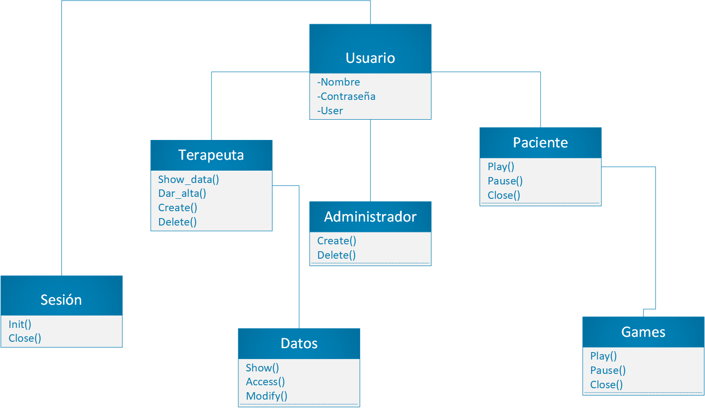

*3.-* ***Requerimientos Específicos****.*

**3.1 Requisitos Funcionales. (Diagrama de casos de uso, de uso expandidos)**

Diagrama de Casos de Uso



Diagrama de Casos de Uso Expandido



**3.2 Requisitos de Interfaz Externa. (Imagen de dispositivos externos, diagrama de clases)**

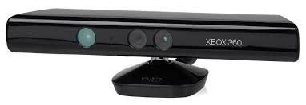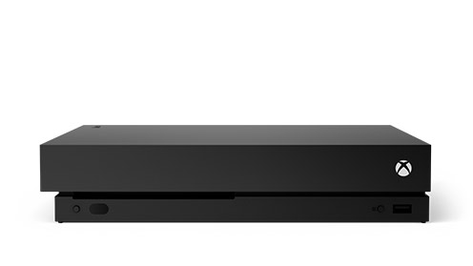



**3.3 Requisitos de Ejecución.**

**Kinect:**

Dispositivo informático para para generar ambientes multimedia en 3D. Se utilizará para detección de movimientos de las extremidades superiores e inferiores.

*Características técnicas:*

•Sensor Kinect

•Kinect S.O.

•Puerto firewire que tiene un ancho de banda de hasta 3,2

Gbit/s 10 a 20 w a 25 v que permiten alimentar a kinect/natal

•3 puertos USB

•Wifi 802.11n

•Puerto Ethernet

•Control Inalámbrico

•250 GB disco duro

•Adaptador de corriente

**Xbox One:**

*Características técnicas:*

CPU: x86 de 8 núcleos fabricado por Microsoft

Procesador gráfico (GPU): chip D3d 11.1 con 32 MB de memoria embebida

Dimensiones: 33,3 de largo x 27,4 de ancho x 7,9 de alto.

Mandos que soporta: 8

RAM: memoria DDR3 de 8 GB.

Almacenamiento: disco duro de 500 GB no extraíble; posibilidad de almacenamiento externo por USB

Unidad de lectura: lector Blu-ray / DVD

Puertos: USB 3.0, HDMI a 1080p

Conexiones de red: wifi, puerto ethernet y tres radiotransmisores 802.11n para los mandos y otros dispositivos

Fuente de alimentación: externa

Detección de movimiento incluida: sí (Kinect 2)

**3.4 Restricciones de diseño.**

Diagrama de Estados



Diagrama de Secuencias 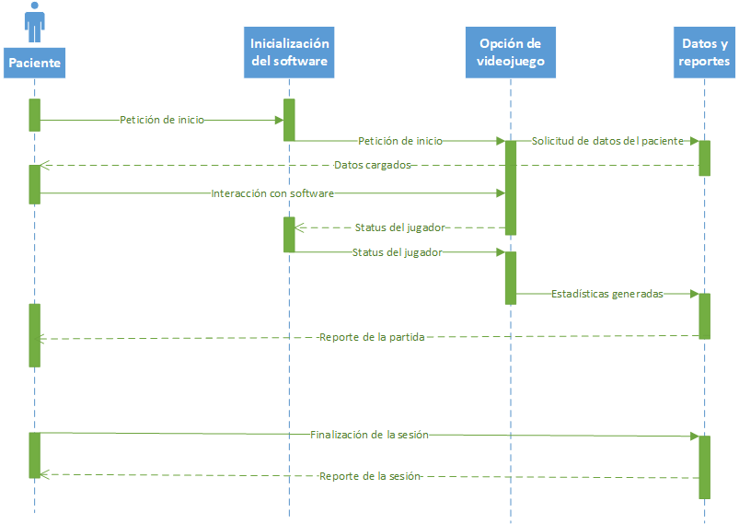

Diagrama de Colaboración

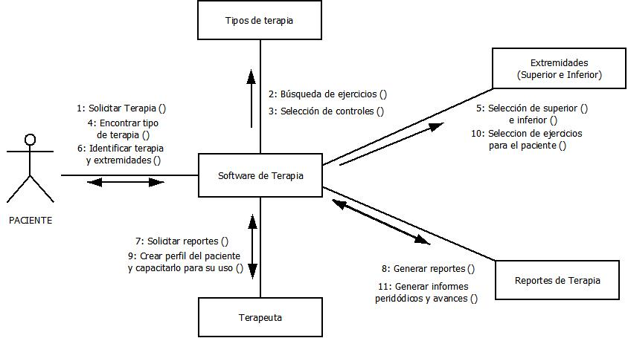

Diagrama de Actividades

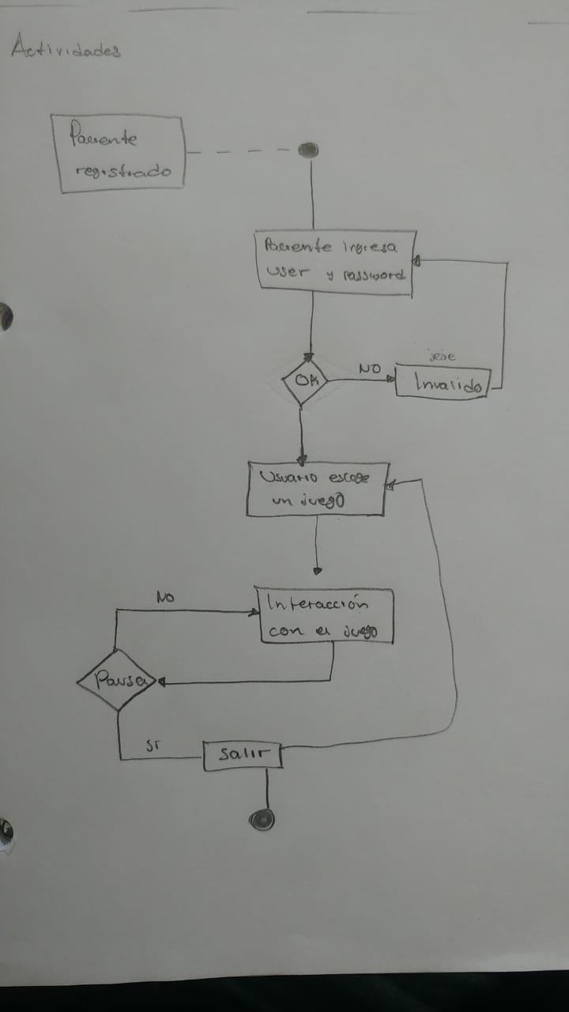

**3.6 Otros Requisitos. Plantilla de requerimientos NO funcionales.**

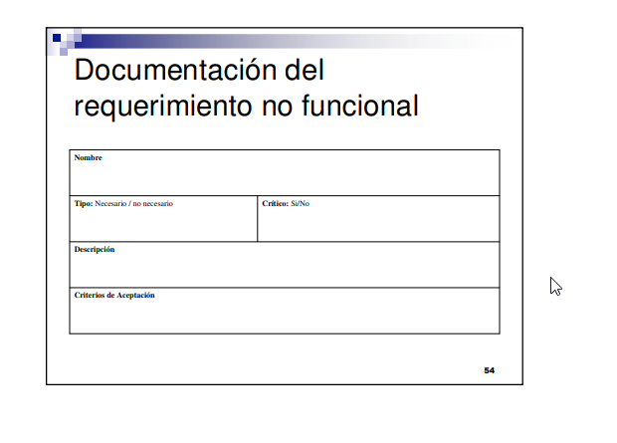

Paciente que pueda adaptarse al sistema fácilmente.

El sistema debe ser fácil de usar, con ayudas e interfaces intuitivas.

Sí.

Necesario.

**Usabilidad**

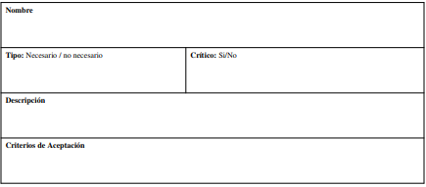

Experiencia de uso continua y notable.

El sistema debe soportar gran manejo de información durante su ejecución.

Sí.

Necesario.

**Rendimiento**



Nula fuga de información

El ingreso al sistema estará restringido bajo contraseñas cifradas y usuarios definidos.

Sí.

Necesario.

**Seguridad**